Досуг по ПДД в старшей группе «Самый главный пассажир».
Ведущий. Здравствуйте, ребята! Сегодня мы собрались, чтобы поговорить о том, как надо вести себя на дороге, т.е. о безопасности. И поможет нам в этом наш гость- инспектор ГИБДД.
Инспектор. Ребята, мы с вами живём в небольшом городе, по улицам которого движется много машин и пешеходов- и никто никому не мешает. Это потому, что есть чёткие и строгие правила дорожного движения и для водителей, идля пешеходов. Выходя из дома, отправляясь в детский сад, вы переходите дорогу, едете с мамой на автобусе, с папой на машине- вы становитесь участникамидорожного движения, а значит должны знать правила.
Ведущий. Делаем ребятам предостережение:
Выучите срочно правила движения!
Чтоб не волновались каждый день родители,
Чтоб спокойно мчались улицей водители. - Готовы учить правила дорожного движения?
Дети. Готовы!
Ведущий. Тогда вам пора отправляться в путешествие по Стране дорожных знаков. В пути вы узнаете много нового и интересного. Постарайтесь всё запомнить, и когда вы опять вернётесь сюда, мы с инспектором будем принимать у вас экзамен.
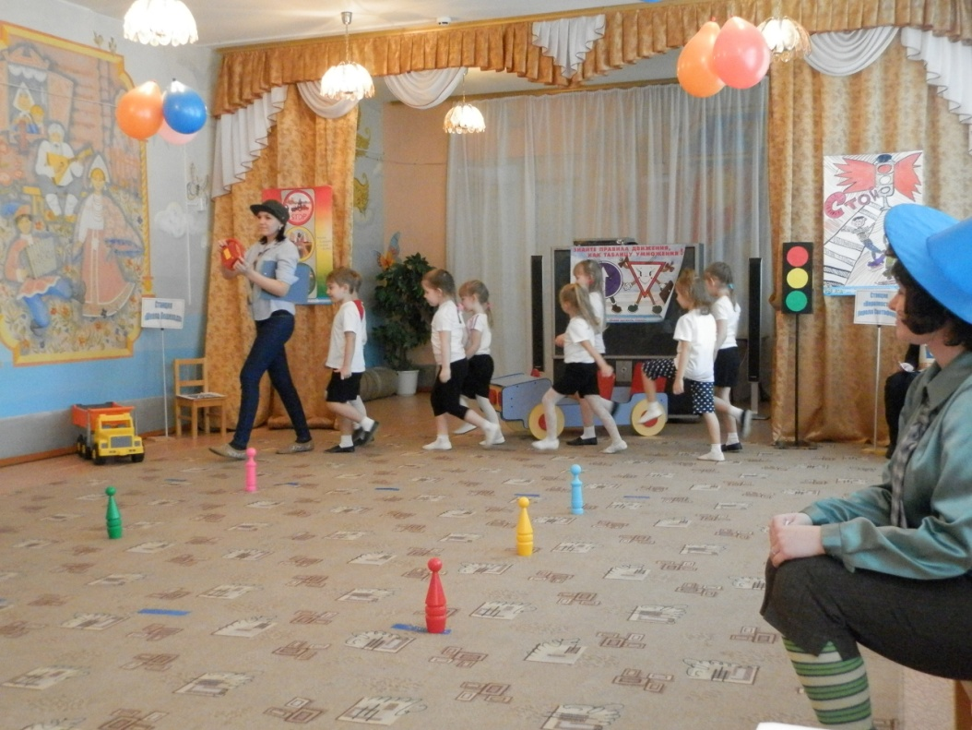
Станция «Велосипедно - самокатная».
На площадке построены две полосы препятствий из кеглей, имеется два самоката (велосипеда).
Незнайка. Привет, ребята! Добро пожаловать на «Велосипедно-самокатную» станцию. Я знаю, что многие из вас уже умеют кататься на велосипеде, самокате, а кто-то ещё учится. А раз так, то нам надо изучить дорожные знаки для велосипедистов. (Демонстрирует знаки «Велосипедная дорожка», «Движение на велосипеде запрещено»).
- Вот вам задачка:
На двух колёсах я качу,
Двумя педалями верчу,
За руль держусь, смотрю вперёд.
И вижу- скоро переход!
- Что надо сделать?
Дети. Остановиться, слезть с велосипеда, дождаться взрослых и вместе с ними перейти дорогу.
Клёпа. Предлагаю поиграть в игру «Змейка».

Игра «Змейка»
На площадке две полосы препятствий из кеглей, расставленных « змейкой». Дети делятся на две команды. По сигналу ведущего первый участник из каждой команды начинает движение на самокате (велосипеде), объезжая стоящие кегли. Выигрывает та команда, которая придёт к финишу первой.
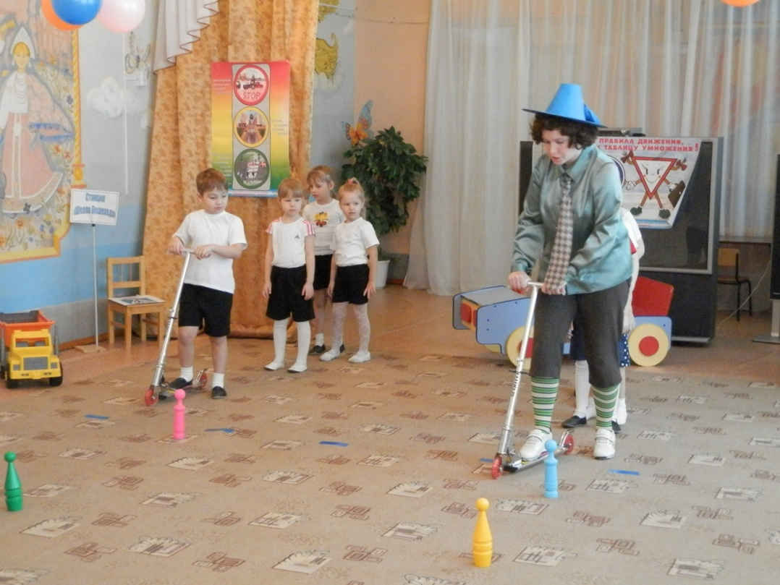
Клёпа. Запомните:
На мостовой не играть, не кататься,
Если ты хочешь здоровым остаться!
До свидания!

Станция «Королевство короля Светофора».
Король. Здравствуйте, ребята! Добро пожаловать в моё королевство - страну Светофорию, а я её правитель, король Светофор. Я на дороге самый главный! Скажите, какого цвета сигналы светофора?
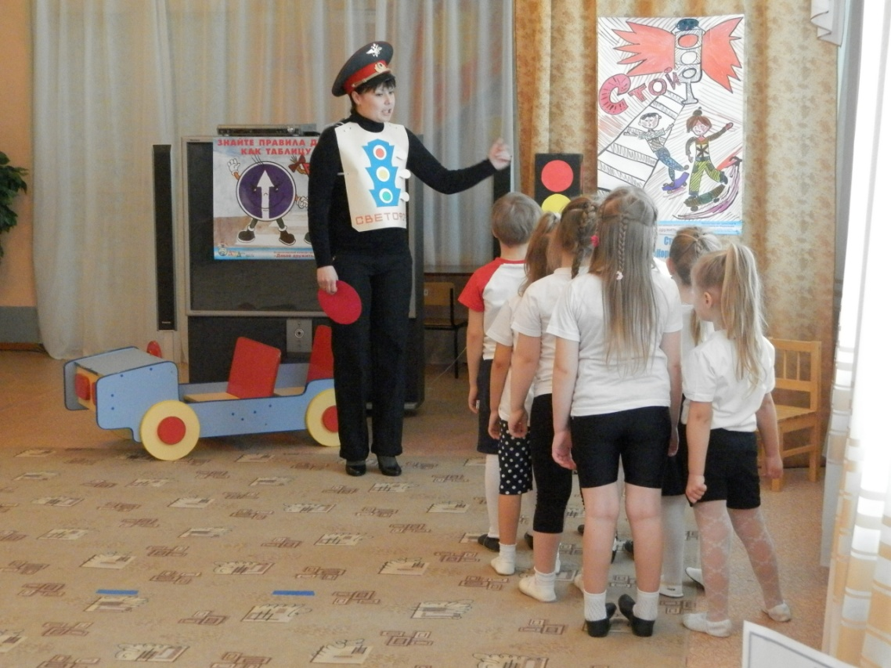
Дети. Красный, жёлтый, зелёный!
Король. Верно!
Чтоб тебе помочь
Путь пройти опасный,
Горят и день, и ночь
Зелёный, жёлтый, красный!
- А знаете ли вы, что означают сигналы светофора?
Дети. Красный сигнал - переходить дорогу нельзя.
Жёлтый сигнал – подождать.
Зелёный сигнал – можно идти.
Король. Правильно!
Выполняй закон простой:
Красный свет зажёгся – стой!
Жёлтый вспыхнул – подожди!
А зелёный свет – иди!
- Переходя дорогу, надо быть очень внимательным, особенно детям. Я хочу проверить, какие вы внимательные. Поиграем в игру «Красный, жёлтый, зелёный». Скажу «красный» - вы поднимаете руки вверх, скажу «жёлтый» - руки на пояс, скажу «зелёный» - руки вниз. Будьте внимательны я попытаюсь вас запутать.
Проводится игра.
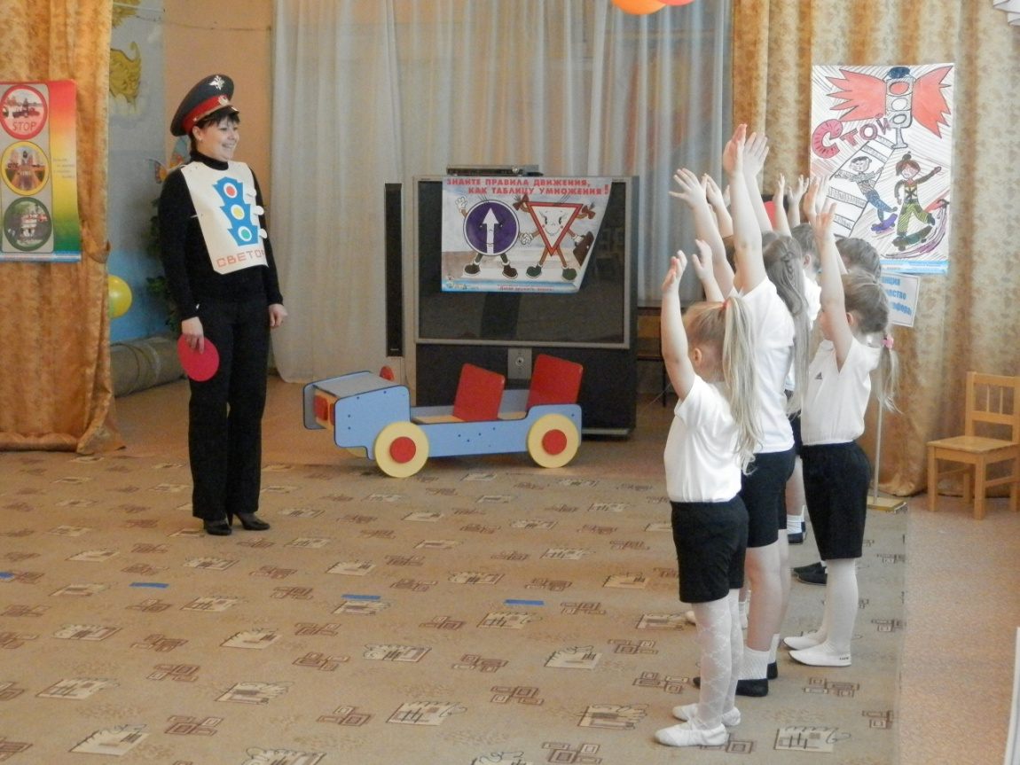
Король. А теперь предлагаю поучаствовать в эстафетной игре «Построй светофор».
Дети делятся на две команды. У каждой команды кубики разных цветов, среди которых есть кубики красного, жёлтого и зелёного цветов. По сигналу Короля выходят по одному участнику от каждой команды. Задача – расположить кубики по цветам так, как они следуют в светофоре.
Проводится игра.
Король. Молодцы, всё усвоили! Знаете, что на красный свет нельзя двигаться ни пешеходам, ни автомобилям. Но есть машины, которым можно проезжать на красный свет. Назовите их.
Дети. Пожарная, скорая помощь, полиция!
Король. Если у этих машин включен проблесковый маячок – мигалка – и звуковой сигнал, значит они спешат. Куда?
Дети. На пожар, к больному, на место преступления.
Король. Правильно. И все должны уступать им дорогу. Запомнили? А теперь вам пора отправляться дальше. И не забывайте:
Нужно слушаться без спора
Указаний светофора!
До свиданья!

Станция «Школа Пешехода».
Профессор. Здравствуйте, ребята! Вы попали в «Школу Пешехода», а я профессор Всёзнай Академьевич – учитель. В обычной школе ребята учат буквы, а в нашей изучают дорожные знаки, чтобы спокойно ходить по улице. Выходя из дома, вы все становитесь пешеходами, участниками дорожного движения. А знаете ли вы, о чём нам говорят дорожные знаки? (Ответы детей)
Профессор. Азбукой улиц, проспектов, дорог
Город даёт нам всё время урок.
Вот она азбука перед тобой -
Знаки развешаны вдоль мостовой.
- Знаки делятся на три группы: разрешающие, предупреждающие, запрещающие. Знаки не только для водителей, знаки должны знать и пешеходы.
Демонстрирует знак «Пешеходный переход».
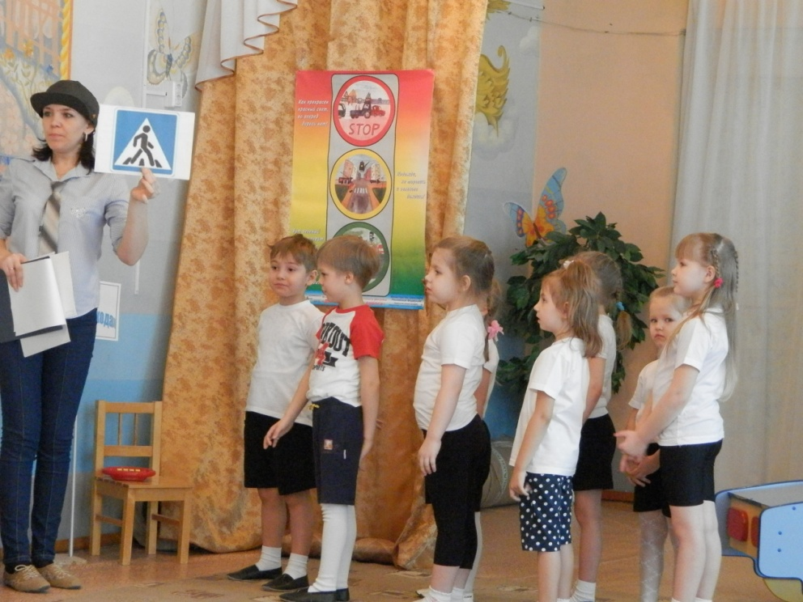
- Что вы видите на этом знаке?
Дети. Человечек идёт.
Профессор. Какого он цвета?
Дети. Синего, голубого.
Профессор. Правильно, знак синего цвета, человечек переходит дорогу. Этот знак называется «Пешеходный переход – он разрешает переходить дорогу. А рядом с этим знаком на дороге рисуют вот такую разметку. (Расстилает зебру).
Что за белые полоски
На дороге здесь лежат?
И по беленьким полоскам
Пешеходы все спешат.
Дети. Зебра!
Профессор. Только там, где нарисована «зебра» и стоит этот знак, можно переходить дорогу. Запомните:
Пешеход, пешеход,
Помни ты про переход.
Знай, что только переход
От беды тебя спасёт.

Профессор. А какого цвета этот знак и что вы видите на нём? (Демонстрирует знак «Движение пешеходов запрещено»).
Дети. Знак красный, человечек перечёркнут.
Профессор. Да, красный цвет предупреждает нас об опасности, а перечёркнутый человечек говорит о том, что идти нельзя. Этот знак называется «Движение пешеходов запрещено».
Если видит пешеход
Знак в кружочке красном,
Человечек не идёт -
Двигаться опасно!
- Когда мы видим этот знак – дорогу переходить нельзя. Предлагаю поучаствовать в игре «Стой-иди».
Профессор показывает знак «Пешеходный переход» и, читая стихи, вместе с детьми проходим по «зебре». Показывает знак «Движение запрещено»- дети стоят на месте и читают другое стихотворение.
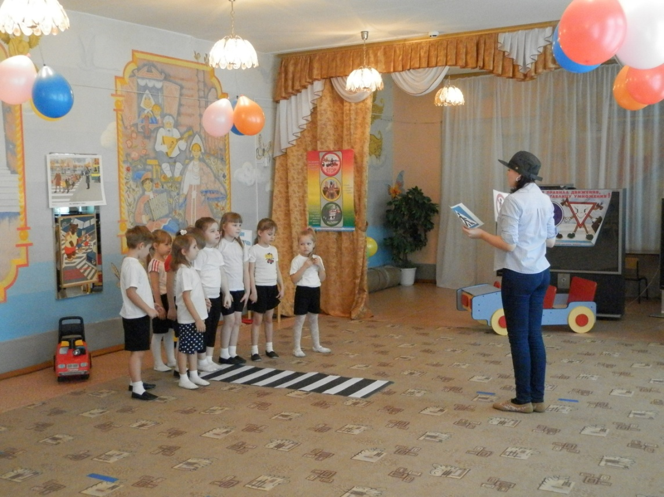

Профессор. Отгадайте загадку:
Дом по улице идёт,
На работу всех везёт.
Не на курьих ножках,
А в резиновых сапожках.
Дети. Автобус.
Профессор. Многие из вас не приходят в детский сад пешком, а приезжают на автобусе и должны знать этот знак. (Демонстрирует знак «Автобусная остановка»). Что вы видите на этом знаке и какого он цвета? (Ответы детей). Этот знак говорит нам, что здесь автобусная остановка. Под этим знаком пассажиры могут подождать автобус, а автобус может останавливаться, высаживать и забирать пассажиров. А нам, как пассажирам автобуса, надо помнить, что выйдя из него, следует подождать, пока автобус отойдёт от остановки, и только потом переходить дорогу.
Профессор предлагает поучаствовать в игре «Чей кружок быстрей соберётся».
Игра проводится с использованием знаков «Пешеходный переход», «Автобусная остановка». Два ребёнка держат в руках дорожные знаки, дети встают вокруг знаков, которые объявляет ведущий.
Детям предлагается отдохнуть, а в это время проводится игра со зрителями.
Профессор. А теперь проверим, как вы знаете пассажирский транспорт. Я буду загадывать вам загадки, а вы постарайтесь их отгадать.

1.Что за чудо – едет дом, 2.По асфальту едет дом,
Окна светятся кругом. Ребятишек много в нём,
Носит обувь из резины А над крышей вожжи,
И питается бензином. (Автобус) Он ходить без них не может.(Троллейбус)

3.Не летает, не жужжит, 4.Дом чудесный - бегунок
Жук по улице бежит, На своей восьмёрке ног
И горят в глазах жука День-деньской в дороге.
Два блестящих огонька.(автомобиль) Бегает аллейкой
По стальным двум змейкам.
(Трамвай)
Дидактическая игра «Третий лишний».
Ведущий перечисляет виды транспорта. Дети называют «лишний» предмет по определённому признаку, объясняя свой выбор.
- Автобус, троллейбус, грузовик.
- Троллейбус, трамвай, вертолёт.
- Автомобиль, корабль, автобус.
- Автобус, трамвай, троллейбус.
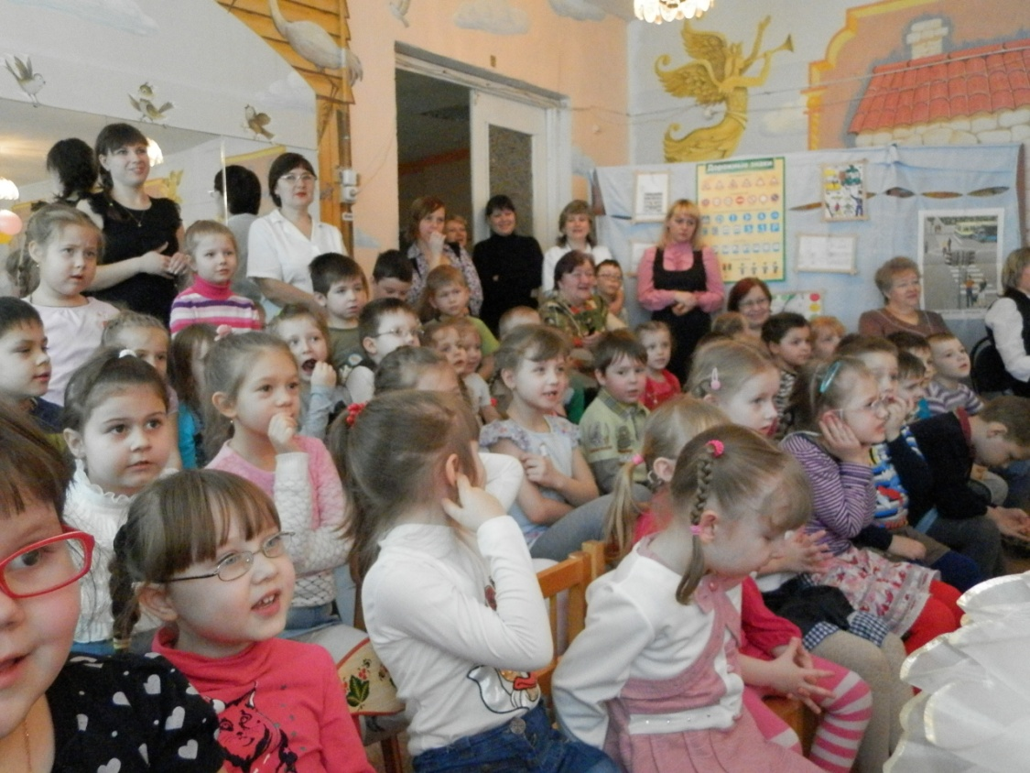

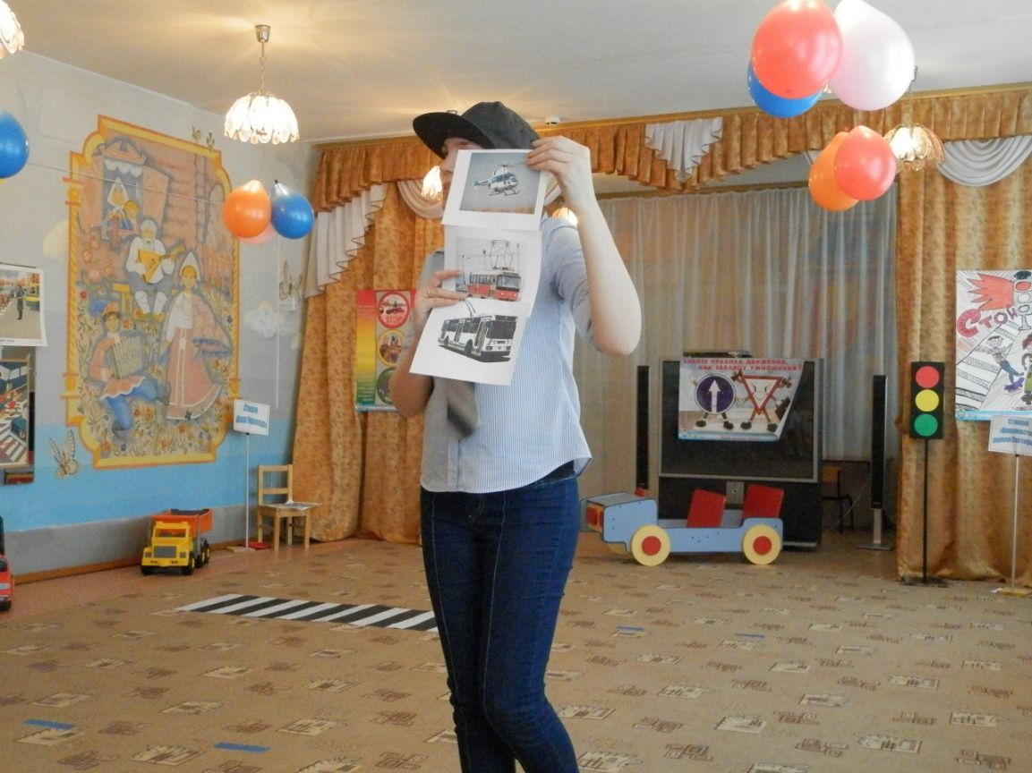
Профессор. Вы, ребята, все успешно окончили Школу Пешехода и можете смело идти дальше. Но помните:
Самый малый знак дорожный -
Он стоит не просто так.
Будьте, будьте осторожны,
Уважайте каждый знак!
До свидания!

Станция «Конечная».
Ведущий. С возвращением вас, ребята! Вам понравилось путешествие по Стране Дорожных Знаков?
Дети. Да!
Ведущий. Надеюсь, вы узнали много интересного, полезного, всё запомнили и готовы сдать экзамен?
Дети. Да!
Ведущий. Хорошо. Сейчас я буду вам задавать вопросы, а вам надо отвечать «Это я, это я, это все мои друзья!», если вы согласны. Если вы не согласны, нужно молчать.
Кто из вас идёт вперёд
Только там, где переход?
Дети. Это я, это я, это все мои друзья!
Ведущий. Кто бежит вперёд так скоро,
Что не видит светофора?
Дети молчат.
Ведущий. Знает кто, что красный свет
Означает – хода нет?
Дети. Это я, это я, это все мои друзья!
Ведущий. На дороге кто резвится,
Кто машины не боится?
Дети молчат.
Ведущий. Кто свой мчит велосипед
Во дворе, машин где нет?
Дети. Это я, это я, это все мои друзья!
Ведущий. Молодцы! С первым заданием вы справились. Вот следующее: я хочу проверить, знаете ли вы сигналы светофора? Поиграем в игру «Светофор».
Дети встают в круг. Ведущий в центре круга поднимает по очереди карточки – круги красного, жёлтого, зелёного цветов. Красный – дети перестают двигаться, жёлтый- заводят моторы, зелёный – двигаются по кругу.
Ведущий. Водители справились, молодцы! А теперь назовите машины, которые могут проезжать на красный сет, и объясните почему.
Дети. Пожарная, полиция, скорая помощь.
Ведущий. Верно, молодцы, всё запомнили! Ну что же, вы сдали экзамен на «отлично». И на прощанье вот вам мой наказ:
Выполнять без возраженья
Правила дорожного движенья!
Договорились?
Дети. Да!

А сейчас все отличники, без исключенья,
Заслужили поощренье!
Участники награждаются медалями.

